Про епідситуацію з кору в районі
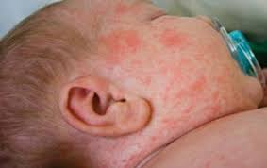
ДУ «Івано-Франківський обласний лабораторний центр МОЗ України» інформує, що за оперативними даними з 28 грудня 2018 року по 14 березня 2019 року в Івано-Франківській області 1599 звернень з підозрою на кір, в тому числі 1216 дітей віком 0-17 років, що становить 76,0%. По Коломийському району звернулось 27 осіб, них 11 дітей до 17 років, що становить 40,7%.
Інтенсивний показник захворюваності становить 16,2 на 100 тис. нас. Всі хворі госпіталізовані в Коломийську районну інфекційну лікарню.
Лабораторно підтверджено 1 випадок кору, що становить 3,7%.
Серед захворілих на кір 11,8% отримали два щеплення, 29,6% - одне щеплення, 58,6% - не щеплені,.
За 2018 року зареєстровано 1 груповий осередок кору в організованому колективі, всього у спалаху захворіло 26 осіб, в т.ч. 20 дітей 0-17 років.
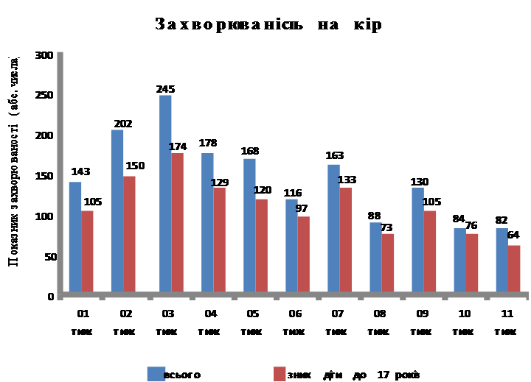

Лікар- епідеміолог А. Братівник

